แบบเสนอโครงการกองทุนหลักประกันสุขภาพ
รหัสโครงการ

ชื่อโครงการ/กิจกรรม | โครงการ ฟ.ฟันสะอาดจัง
ชื่อกองทุน | กองทุนหลักประกันสุขภาพ องค์การบริหารส่วนตำบลแหลมสอม
สนับสนุนการจัดบริการสาธารณสุขของ หน่วยบริการ/สถานบริการ/หน่วยงานสาธารณสุข [ข้อ ๗(๑)]
สนับสนุนกิจกรรมสร้างเสริมสุขภาพ การป้องกันโรคของกลุ่มหรือองค์กรประชาชน/หน่วยงานอื่น [ข้อ ๗(๒)]
สนับสนุนการจัดกิจกรรมของ ศูนย์เด็กเล็ก/ผู้สูงอายุ/คนพิการ [ข้อ ๗(๓)]
สนับสนุนการบริหารหรือพัฒนากองทุนฯ [ข้อ ๗(๔)]
สนับสนุนกรณีเกิดโรคระบาดหรือภัยพิบัติ [ข้อ ๗(๕)]
หน่วยงาน/องค์กร/กลุ่มคนที่รับผิดชอบโครงการ | หน่วยบริการหรือสถานบริการสาธารณสุข เช่น รพ.สต.  หน่วยงานสาธารณสุขอื่นของ อปท. เช่น กองสาธารณสุขของเทศบาล  หน่วยงานสาธารณสุขอื่นของรัฐ เช่น สสอ.  หน่วยงานอื่นๆ ที่ไม่ใช่หน่วยงานสาธารณสุข เช่น โรงเรียน กองการศึกษาฯ  กลุ่มหรือองค์กรประชาชน
ชื่อองค์กร/กลุ่มคน ( ๕ คน ) | โรงเรียนบ้านหนองเจ็ดบาท
วันอนุมัติ
ระยะเวลาดำเนินโครงการ | ตั้งแต่ วันที่ ๑ เดือน พฤศจิกายน พ.ศ.๒๕๖๑  ถึง วันที่ ๓๐ เดือน พฤศจิกายน พ.ศ.๒๕๖๑
งบประมาณ | จำนวน ๑๕,๑๗๐ บาท
หลักการและเหตุผล (ระบุที่มาของการทำโครงการ)
สุขภาพช่องปากมีความสัมพันธ์กับร่างกาย การดูแลสุขภาพช่องปากให้ดีจึงมีผลจึงมีผลต่อสุขภาพที่ดีด้วย แต่ปัญหาสุขภาพช่องปากนั้นไม่ได้มีสาเหตุเกิดจากภายในช่องปากเพียงอย่างเดียวแต่มีตัวปัญหาซึ่งเกิดจากสภาพสังคมและสิ่งแวดล้อมในปัจจุบันด้วย ยกตัวอย่าง เช่น โรคฟันผุ ซึ่งเป็นปัญหาในช่องปากที่พบบ่อยทั่วไปก็มีปัจจัยร่วมหลาย ๆ อย่างที่ส่งเสริมให้เกิดโรคนอกเหนือไปจากเชื้อโรคในช่องปากของตนเอง การอยู่ในครอบครัวที่ขาดการดูแลเอาใจใส่ หรือสภาพความเป็นอยู่ของครอบครัวที่ไม่เอื้อต่อการเอาใจใส่สุขภาพช่องปาก นอกจากนี้สื่อโฆษณาเกี่ยวกับอาหารและเครื่องดื่มที่มีอิทธิพลอย่างมากในสังคมปัจจุบันสภาพเศรษฐกิจ สังคม และวัฒนธรรมต่างๆ ล้วนมีส่วนทำให้เกิดโรคได้เช่นกัน
ดังนั้นหากมีการวางรากฐานเรื่องสุขภาพและสุขภาพช่องปากแก่เด็กก่อนวัยเรียนและวัยเรียนพร้อมกับการสอดแทรกความรู้เรื่องการแปรงฟันที่ถูกวิธี ในรูปแบบที่เหมาะสมกับเด็ก ๆ เพื่อให้เด็กได้ตระหนักและเห็นว่า เรื่องของทันตสุขภาพนั้น เป็นเรื่องที่ทุกคนมีส่วนร่วมในการรับผิดชอบ แล้วปรับเปลี่ยน ปลูกฝังพฤติกรรมจะทำให้ปัญหาสุขภาพช่องปากโดยเฉพาะเด็กที่โรงเรียนบ้านหนองเจ็ดบาทมีสุขภาพที่ดีอีกด้วย โรงเรียนบ้านหนองเจ็ดบาทคิดที่จะกระตุ้นความสนใจของเด็กให้หันมาสนใจและให้ความรู้ทันต่ออนามัยเรื่องสุขภาพและสุขภาพช่องปากมากขึ้นโดยจัดทำกิจกรรม เน้นการมีส่วนร่วมระหว่างนักเรียน และครู เพื่อให้ครูและเด็กได้รู้สึกว่าเรื่องต่าง ๆ เหล่านี้ไม่ได้ใกล้ตัวและไม่ยากอย่างที่คิดและเพื่อให้ทุกคนที่เข้าร่วมกิจกรรมสามารถนำความรู้และประสบการณ์ไปเผยแพร่ยังกลุ่มเพื่อนตลอดจนผู้ใกล้ชิดต่อไป

วิธีดำเนินการ (ออกแบบให้ละเอียด)
๑.กิจกรรมเตรียมความพร้อม
๑.จัดทำโครงการเพื่อขออนุมัติงบประมาณ
๒.จัดหาวัสดุอุปกรณ์ในการดำเนินการฝึกอบรมและทำหนังสือเชิญวิทยากรมาให้ความรู้
๓.ดำเนินจัดการฝึกอบรมตามโครงการ
๔.สรุปผลการดำเนินโครงการ
๒.กิจกรรม
๑.กิจกรรมให้มีความรู้การดูแลสุขภาพช่องปากแก่นักเรียน เพื่อให้เกิดความตระหนักในการป้องการกันโรค
๒.การฝึกปฏิบัติติสาธิตการแปรงฟันที่ถูกวิธี
ผลที่คาดว่าจะได้รับ
๑.นักเรียนโรงเรียนบ้านหนองเจ็ดบาท จำนวน ๑๒๗ คน และคณะครูจำนวน ๑๑ คน ได้มีความรู้และทักษะในการดูแลสุขภาพฟันช่องปาก
๒.นักเรียนในโรงเรียนบ้านหนองเจ็ดบาทจำนวน ๑๒๗ คน แปรงฟันได้ถูกวิธี
๓.นักเรียนในโรงเรียนบ้านหนองเจ็ดบาทมีสุขภาพช่องปากอย่างน้อยร้อยละ ๖O

เป้าหมาย/วัตถุประสงค์ | ตัวชี้วัด
วัตถุประสงค์  ข้อที่ ๑ เพื่อให้นักเรียนและครูมีความรู้ ความเข้าใจการดูแลสุขภาพช่องปากของเด็กอย่างถูกวิธี | ตัวชี้วัดความเข้าใจ  ข้อที่ ๑ มีการจัดกิจกรรมฝึกอบรมให้ความรู้ในการดูแลสุขภาพช่องปากอย่างถูกวิธีให้แก่นักเรียนและครู จำนวน ๑๓๙ คน
ข้อที่ ๒ เพื่อให้นักเรียนได้รู้จักการแปรงฟันที่ถูกวิธี | ข้อที่ ๒ มีการฝึกปฏิบัติการแปรงฟันที่ถูกวิธีแก่นักเรียน  จำนวน ๑๒๗ คน

กิจกรรมหลักและกิจกรรมย่อย
ระบุชนิดกิจกรรมหลัก เช่น ประชุม รณรงค์ จัดบริการ การจัดซื้อ | งบประมาณ | ระบุเวลา
1.กิจกรรม |  | 1 วัน
- กิจกรรมย่อย  - การฝึกอบรมให้ความรู้ในการดูแลสุขภาพช่องปากในโรงเรียน 3 กลุ่ม คือ  กลุ่มที่ 1 นักเรียนอนุบาล 2,3 จำนวน 28 คน  กลุ่มที่ 2 นักเรียนชั้น ป.1-3 จำนวน 49 คน  กลุ่มที่ 3 นักเรียนชั้น ป.4-6 จำนวน 51 คน | 1.ค่าวิทยากรบรรยาย  3 ซม.× 600 บ. ×1คน =1,800 บ.  2.ค่าป้ายไวนิลโครงการ  ขนาด 1.5 ×2 เมตร ×150 บ. = 450 บ.  3.ค่าอาหารว่างวิทยากรและผู้เข้าร่วมอบรม  139 คน× 30 บาท=4,170 บาท | 12.30 น. - 15.30 น.
1.2 กิจกรรมย่อย  - การฝึกปฏิบัติติสาธิตการแปรงฟันแก่นักเรียนทุกคน | ค่าชุดสาธิตแปรงฟัน  ประกอบด้วย  1.แปรงสีฟันอายุ 4-5 ปี  จำนวน 28 ชุด ×25 บาท =700 บ.  2.แปรงสีฟันอายุ 6-12 ปี  จำนวน 99 ชุด ×30 บาท =2,970บ.  3.ยาสีฟันขนาด 20 กรัม×127 หลอด  ×10 บาท =1,270 บ.  4. แก้วพลาสติกแปรงฟัน  127 ใบ×15 บาท = 1,905 บ.  5.ผ้าขนหนูเช็ดปาก  127 ผืน×15 บาท = 1,905 บ. | 13.30 น. - 16.30 น.
 | รวม 15,170 บาท

7. สรุปแผนงาน/โครงการ/กิจกรรม
(ผู้เสนอฯ ลงรายละเอียด โดยในแต่ละข้อย่อยให้เลือกเพียง 1 รายการที่เป็นรายการหลักสำหรับใช้ในการจำแนกประเภทเท่านั้น เพื่อให้เจ้าหน้าที่ อปท. บันทึกข้อมูลลงโปรแกรมกองทุนฯ เมื่อได้รับอนุมัติแล้ว)
7.1หน่วยงาน/องค์กร/กลุ่มคนที่รับผิดชอบโครงการ (ตามประกาศคณะกรรมการหลักประกันฯ พ.ศ. 2557 ข้อ 7)
ชื่อหน่วยงาน/องค์กร/กลุ่มคน โรงเรียนบ้านหนองเจ็ดบาท
7.1.1 หน่วยบริการหรือสถานบริการสาธารณสุข เช่น รพ.สต.
7.1.2 หน่วยงานสาธารณสุขอื่นของ อปท. เช่น กองสาธารณสุขของเทศบาล
7.1.3 หน่วยงานสาธารณสุขอื่นของรัฐ เช่น สสอ.
7.1.4 หน่วยงานอื่นๆ ที่ไม่ใช่หน่วยงานสาธารณสุข เช่น โรงเรียน
7.1.5 กลุ่มหรือองค์กรประชาชน
7.2 ประเภทการสนับสนุน(ตามประกาศคณะกรรมการหลักประกันฯ พ.ศ. 2557 ข้อ 7)
7.2.1 สนับสนุนการจัดบริการสาธารณสุขของ หน่วยบริการ/สถานบริการ/หน่วยงานสาธารณสุข [ข้อ 7(1)]
7.2.2 สนับสนุนกิจกรรมสร้างเสริมสุขภาพ การป้องกันโรคของกลุ่มหรือองค์กรประชาชน/หน่วยงานอื่น [ข้อ 7(2)]
7.2.3 สนับสนุนการจัดกิจกรรมของ ศูนย์เด็กเล็ก/ผู้สูงอายุ/คนพิการ [ข้อ 7(3)]
7.2.4 สนับสนุนการบริหารหรือพัฒนากองทุนฯ [ข้อ 7(4)]
7.2.5 สนับสนุนกรณีเกิดโรคระบาดหรือภัยพิบัติ [ข้อ 7(5)]
7.3 กลุ่มเป้าหมายหลัก (ตามแนบท้ายประกาศคณะอนุกรรมการส่งเสริมสุขภาพและป้องกันโรคฯ พ.ศ. 2557)
7.3.1 กลุ่มหญิงตั้งครรภ์และหญิงหลังคลอด
7.3.2 กลุ่มเด็กเล็กและเด็กก่อนวัยเรียน
7.3.3 กลุ่มเด็กวัยเรียนและเยาวชน
7.3.4 กลุ่มวัยทำงาน
7.3.5.1 กลุ่มผู้สูงอายุ
7.3.5.2 กลุ่มผู้ป่วยโรคเรื้อรัง
7.3.6 กลุ่มคนพิการและทุพพลภาพ
7.3.7 กลุ่มประชาชนทั่วไปที่มีภาวะเสี่ยง
7.4 กิจกรรมหลักตามกลุ่มเป้าหมายหลัก
7.4.1 กลุ่มหญิงตั้งครรภ์และหญิงหลังคลอด
7.4.1.1 การสำรวจข้อมูลสุขภาพ การจัดทำทะเบียนและฐานข้อมูลสุขภาพ
7.4.1.2 การตรวจคัดกรอง ประเมินภาวะสุขภาพและการค้นหาผู้มีภาวะเสี่ยง
7.4.1.3 การเยี่ยมติดตามดูแลสุขภาพก่อนคลอดและหลังคลอด
7.4.1.4 การรณรงค์/ประชาสัมพันธ์/ฝึกอบรม/ให้ความรู้
7.4.1.5 การส่งเสริมการเลี้ยงลูกด้วยนมแม่
7.4.1.6 การคัดกรองและดูแลรักษามะเร็งปากมดลูกและมะเร็งเต้านม
7.4.1.7 การส่งสริมสุขภาพช่องปาก
7.4.1.8อื่นๆ (ระบุ) .................................................................................................................
7.4.2 กลุ่มเด็กเล็กและเด็กก่อนวัยเรียน
7.4.2.1 การสำรวจข้อมูลสุขภาพ การจัดทำทะเบียนและฐานข้อมูลสุขภาพ
7.4.2.2 การตรวจคัดกรอง ประเมินภาวะสุขภาพและการค้นหาผู้มีภาวะเสี่ยง
7.4.2.3 การเยี่ยมติดตามดูแลสุขภาพ
7.4.2.4 การรณรงค์/ประชาสัมพันธ์/ฝึกอบรม/ให้ความรู้
7.4.2.5 การส่งเสริมพัฒนาการตามวัย/กระบวนการเรียนรู้/ความฉลาดทางปัญญาและอารมณ์
7.4.2.6 การส่งเสริมการได้รับวัคซีนป้องกันโรคตามวัย
7.4.2.7 การส่งเสริมสุขภาพช่องปาก
7.4.2.8อื่นๆ (ระบุ) .................................................................................................................
7.4.3 กลุ่มเด็กวัยเรียนและเยาวชน
7.4.3.1 การสำรวจข้อมูลสุขภาพ การจัดทำทะเบียนและฐานข้อมูลสุขภาพ
7.4.3.2 การตรวจคัดกรอง ประเมินภาวะสุขภาพและการค้นหาผู้มีภาวะเสี่ยง
7.4.3.3 การเยี่ยมติดตามดูแลสุขภาพ
7.4.3.4 การรณรงค์/ประชาสัมพันธ์/ฝึกอบรม/ให้ความรู้
7.4.3.5 การส่งเสริมพัฒนาการตามวัย/กระบวนการเรียนรู้/ความฉลาดทางปัญญาและอารมณ์
7.4.3.6 การส่งเสริมการได้รับวัคซีนป้องกันโรคตามวัย
7.4.3.7 การป้องกันและลดปัญหาด้านเพศสัมพันธ์/การตั้งครรภ์ไม่พร้อม
7.4.3.8 การป้องกันและลดปัญหาด้านสารเสพติด/ยาสูบ/เครื่องดื่มแอลกอฮอร์
7.4.3.9อื่นๆ (ระบุ) ...การส่งเสริมสุขภาพช่องปาก....................................................................
7.4.4 กลุ่มวัยทำงาน
7.4.4.1 การสำรวจข้อมูลสุขภาพ การจัดทำทะเบียนและฐานข้อมูลสุขภาพ
7.4.4.2 การตรวจคัดกรอง ประเมินภาวะสุขภาพและการค้นหาผู้มีภาวะเสี่ยง
7.4.4.3 การเยี่ยมติดตามดูแลสุขภาพ
7.4.4.4 การรณรงค์/ประชาสัมพันธ์/ฝึกอบรม/ให้ความรู้
7.4.4.5 การส่งเสริมพฤติกรรมสุขภาพในกลุ่มวัยทำงานและการปรับเปลี่ยนสิ่งแวดล้อมในการทำงาน
7.4.4.6 การส่งเสริมการดูแลสุขภาพจิตแก่กลุ่มวัยทำงาน
7.4.4.7 การป้องกันและลดปัญหาด้านเพศสัมพันธ์/การตั้งครรภ์ไม่พร้อม
7.4.4.8 การป้องกันและลดปัญหาด้านสารเสพติด/ยาสูบ/เครื่องดื่มแอลกอฮอร์
7.4.4.9อื่นๆ (ระบุ) .................................................................................................................
7.4.5.1 กลุ่มผู้สูงอายุ
7.4.5.1.1 การสำรวจข้อมูลสุขภาพ การจัดทำทะเบียนและฐานข้อมูลสุขภาพ
7.4.5.1.2 การตรวจคัดกรอง ประเมินภาวะสุขภาพและการค้นหาผู้มีภาวะเสี่ยง
7.4.5.1.3 การเยี่ยมติดตามดูแลสุขภาพ
7.4.5.1.4 การรณรงค์/ประชาสัมพันธ์/ฝึกอบรม/ให้ความรู้
7.4.5.1.5 การส่งเสริมพัฒนาทักษะทางกายและใจ
7.4.5.1.6 การคัดกรองและดูแลผู้มีภาวะซึมเศร้า
7.4.5.1.7 การคัดกรองและดูแลผู้มีภาวะข้อเข่าเสื่อม
7.4.5.1.8อื่นๆ (ระบุ) .................................................................................................................
7.4.5.2 กลุ่มผู้ป่วยโรคเรื้อรัง
7.4.5.2.1 การสำรวจข้อมูลสุขภาพ การจัดทำทะเบียนและฐานข้อมูลสุขภาพ
7.4.5.2.2 การตรวจคัดกรอง ประเมินภาวะสุขภาพและการค้นหาผู้มีภาวะเสี่ยง
7.4.5.2.3 การเยี่ยมติดตามดูแลสุขภาพ
7.4.5.2.4 การรณรงค์/ประชาสัมพันธ์/ฝึกอบรม/ให้ความรู้
7.4.5.2.5 การคัดกรองและดูแลผู้ป่วยโรคเบาหวานและความดันโลหิตสูง
7.4.5.2.6 การคัดกรองและดูแลผู้ป่วยโรคหัวใจ
7.4.5.2.7 การคัดกรองและดูแลผู้ป่วยโรคหลอดเลือดสมอง
7.4.5.2.8 การคัดกรองและดูแลผู้ป่วยโรคมะเร็ง
7.4.5.2.9อื่นๆ (ระบุ) .................................................................................................................
7.4.6 กลุ่มคนพิการและทุพพลภาพ
7.4.6.1 การสำรวจข้อมูลสุขภาพ การจัดทำทะเบียนและฐานข้อมูลสุขภาพ
7.4.6.2 การตรวจคัดกรอง ประเมินภาวะสุขภาพและการค้นหาผู้มีภาวะเสี่ยง
7.4.6.3 การเยี่ยมติดตามดูแลสุขภาพ
7.4.6.4 การรณรงค์/ประชาสัมพันธ์/ฝึกอบรม/ให้ความรู้
7.4.6.5 การส่งเสริมพัฒนาทักษะทางกายและใจ
7.4.6.6 การคัดกรองและดูแลผู้มีภาวะซึมเศร้า
7.4.6.7 การคัดกรองและดูแลผู้มีภาวะข้อเข่าเสื่อม
7.4.6.8อื่นๆ (ระบุ) .................................................................................................................
7.4.7 กลุ่มประชาชนทั่วไปที่มีภาวะเสี่ยง
7.4.7.1 การสำรวจข้อมูลสุขภาพ การจัดทำทะเบียนและฐานข้อมูลสุขภาพ
7.4.7.2 การตรวจคัดกรอง ประเมินภาวะสุขภาพและการค้นหาผู้มีภาวะเสี่ยง
7.4.7.3 การเยี่ยมติดตามดูแลสุขภาพ
7.4.7.4 การรณรงค์/ประชาสัมพันธ์/ฝึกอบรม/ให้ความรู้
7.4.7.5 การส่งเสริมการปรับเปลี่ยนพฤติกรรมและสิ่งแวดล้อมที่มีผลกระทบต่อสุขภาพ
7.4.7.6อื่นๆ (ระบุ) .................................................................................................................

ลงชื่อ...............................................................ผู้เสนอแผนงาน/โครงการ/กิจกรรม
(นางสาวพิมพ์ประกาย ศรีไตรรัตน์)
ตำแหน่ง ผู้อำนวยการโรงเรียนบ้านหนองเจ็ดบาท
วันที่-เดือน-พ.ศ. .26 ตุลาคม 2561
ส่วนที่ 2 : ผลการพิจารณาแผนงาน/โครงการ/กิจกรรม(สำหรับเจ้าหน้าที่ อปท. ที่ได้รับมอบหมายลงรายละเอียด)
ตามมติการประชุมคณะกรรมการกองทุนหลักประกันสุขภาพ...........................................................................
ครั้งที่ ........... / 25…………… เมื่อวันที่............................................ ผลการพิจารณาแผนงาน/โครงการ/กิจกรรม ดังนี้
อนุมัติงบประมาณ เพื่อสนับสนุนแผนงาน/โครงการ/กิจกรรม จำนวน ..............................................บาท
เพราะ .........................................................................................................................................................
.........................................................................................................................................................
ไม่อนุมัติงบประมาณ เพื่อสนับสนุนแผนงาน/โครงการ/กิจกรรม
เพราะ .........................................................................................................................................................
.........................................................................................................................................................
หมายเหตุเพิ่มเติม (ถ้ามี) ...................................................................................................................................
.........................................................................................................................................................................................
.........................................................................................................................................................................................
ให้รายงานผลความสำเร็จของแผนงาน/โครงการ/กิจกรรมตามแบบฟอร์ม (ส่วนที่ 3)ภายในวันที่ ………………………………………………….........

ลงชื่อ....................................................................
(..................................................................)
ตำแหน่ง................................................................
วันที่-เดือน-พ.ศ. ....................................................

ส่วนที่ 3 : แบบรายงานผลการดำเนินแผนงาน/โครงการ/กิจกรรม ที่ได้รับงบประมาณสนับสนุนจากกองทุนหลัก ประกันสุขภาพ (สำหรับผู้เสนอแผนงาน/โครงการ/กิจกรรม ลงรายละเอียดเมื่อเสร็จสิ้นการดำเนินงาน)

ชื่อแผนงาน/โครงการ/กิจกรรม โครงการ ฟ.ฟันสะอาดจัง

1. ผลการดำเนินงาน

นักเรียน ครูและบุคลากรทางการศึกษาของโรงเรียนบ้านหนองเจ็ดบาท รวมจำนวน 140 คน มีความรู้
ความเข้าใจการดูแลสุขภาพช่องปากของเด็กอย่างถูกวิธี จากการเข้าร่วมกิจกรรมฝึกอบรมการดูแลสุขภาพช่องปาก จากวิทยากร นางสาวกมลทิพย์ สมจริง เจ้าพนักงานทันตสาธารณสุข โรงพยาบาลส่งเสริมสุขภาพตำบลบางด้วน และคณะ เมื่อวันที่ 14 พฤศจิกายน 2561 ณ โรงเรียนบ้านหนองเจ็ดบาท และนักเรียนทุกคนได้ฝึกปฏิบัติ การแปรงฟัน ที่ถูกวิธี โดยได้รับชุดสาธิตแปรงฟัน คนละ 1 ชุด ประกอบด้วย แก้วน้ำ แปรงสีฟัน ยาสีฟัน และผ้าเช็ดปาก จากการสังเกต สอบถามพูดคุยทั้งนักเรียนและครูทุกคนโดยผู้รับผิดชอบการประเมินโครงการ ปรากฏว่านักเรียนและครูได้รับความรู้ ความเข้าใจในการดูแลสุขภาพช่องปากเพิ่มขึ้นทุกคน โดยมีผู้ปกครองนักเรียน ในชั้นอนุบาล 2-3 จำนวน 20 คน ได้เข้าร่วมรับการอบรมและฝึกสาธิตให้แก่นักเรียนในความปกครองด้วย

2. ผลสัมฤทธิ์ตามวัตถุประสงค์/ตัวชี้วัด
2.1 การบรรลุตามวัตถุประสงค์
บรรลุตามวัตถุประสงค์
ไม่บรรลุตามวัตถุประสงค์ เพราะ ...............................................................................................................
........................................................................................................................................................................................
2.2 จำนวนผู้เข้าร่วมใน แผนงาน/โครงการ/กิจกรรม 140 คน

3. การเบิกจ่ายงบประมาณ
งบประมาณที่ได้รับการอนุมัติ .......................15,170............. บาท
งบประมาณเบิกจ่ายจริง .......................15,170............. บาท คิดเป็นร้อยละ ........100................
งบประมาณเหลือส่งคืนกองทุนฯ ............................-................... บาท คิดเป็นร้อยละ ...........-...................

4. ปัญหา/อุปสรรคในการดำเนินงาน
ไม่มี
มี
ปัญหา/อุปสรรค (ระบุ) ..............................................................-..........................................................
แนวทางการแก้ไข (ระบุ) ............................................................-..........................................................

ลงชื่อ ......................................................................... ผู้รายงาน
(นางสาวพิมพ์ประกาย ศรีไตรรัตน์)
ตำแหน่ง ผู้อำนวยการโรงเรียนบ้านหนองเจ็ดบาท
วันที่-เดือน-พ.ศ. .........................................................

โครงการ ฟ.ฟันสะอาดจัง

สนับสนุนโดย กองทุนหลักประกันสุขภาพองค์การบริหารส่วนตำบลแหลมสอม
ประจำปีงบประมาณ ๒๕๖๒
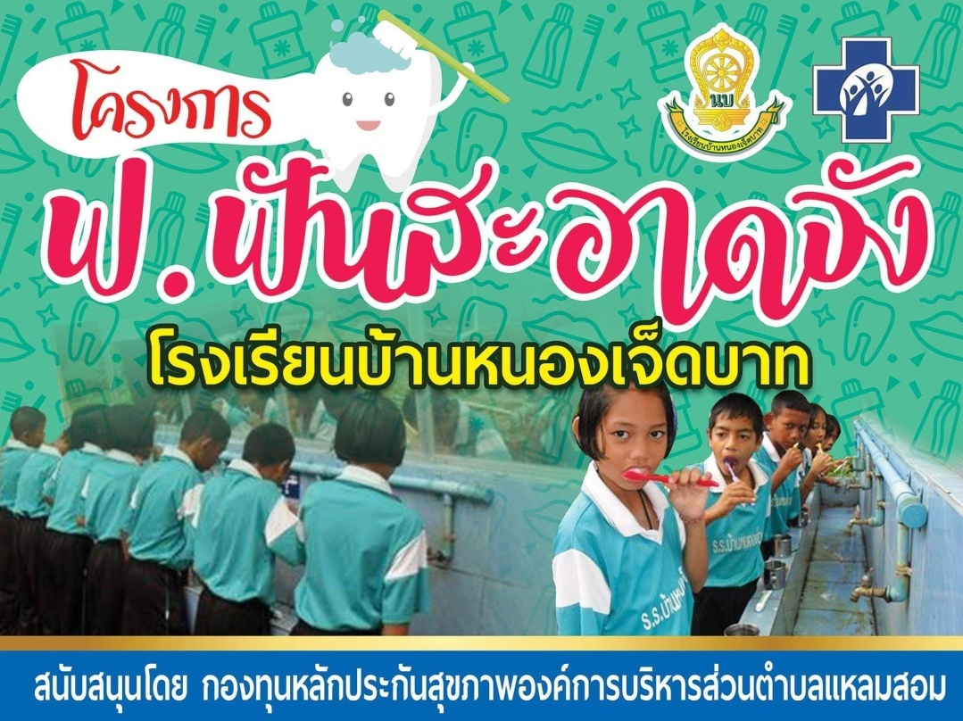

ผู้รับผิดชอบโครงการ

โรงเรียนบ้านหนองเจ็ดบาท

ตำบลแหลมสอม อำเภอปะเหลียน จังหวัดตรัง

ภาคผนวก

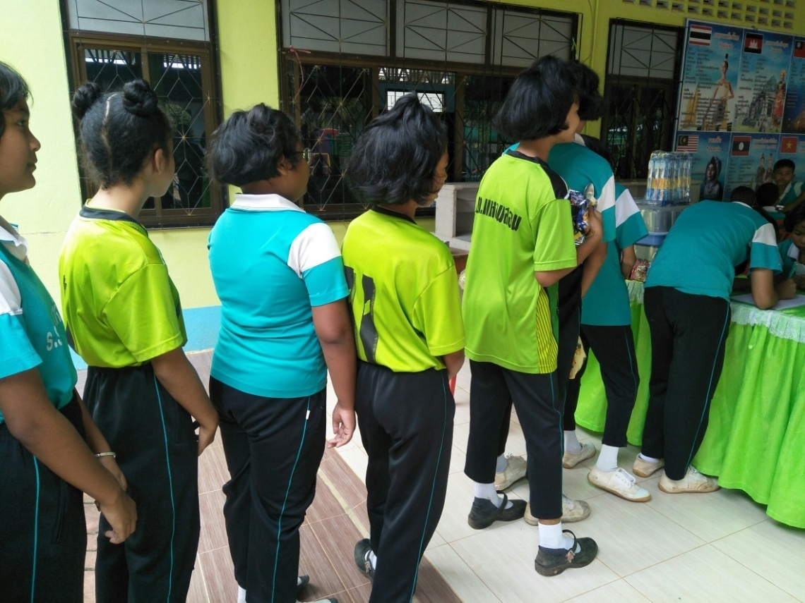
นักเรียนลงทะเบียนเข้าร่วมกิจกรรม ของโครงการ ฟ.ฟันสะอาดจัง
เมื่อวันที่ 14 พฤศจิกายน 2561 ณ โรงเรียนบ้านหนองเจ็ดบาท

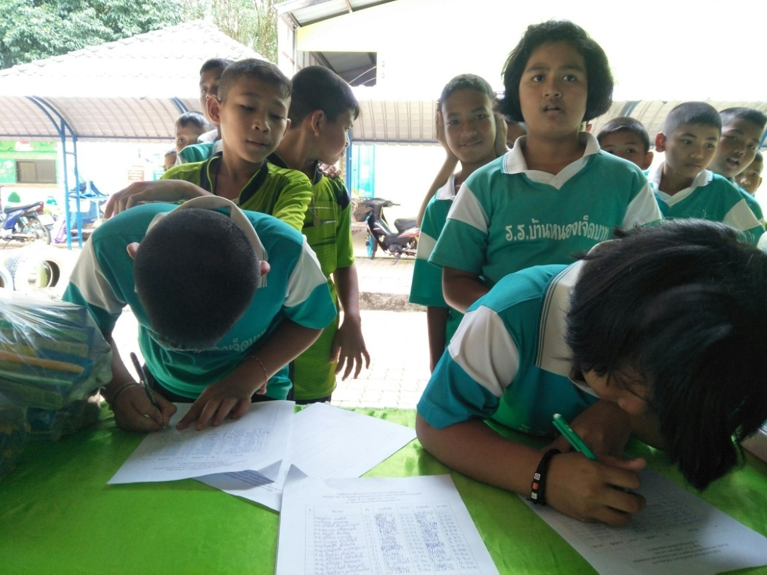

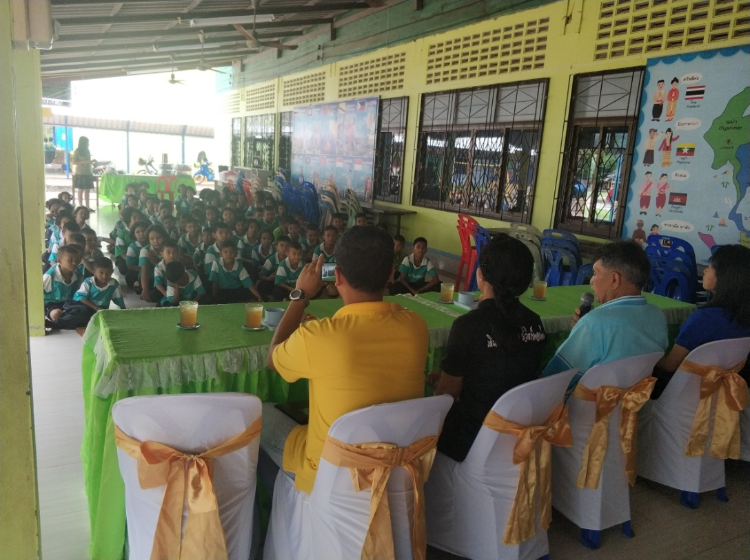
พิธีเปิดโครงการ ฟ.ฟันสะอาดจัง โดย นายเฉลียว นวลนาค รองนายกองค์การบริหารส่วนตำบลแหลมสอม
เมื่อวันที่ 14 พฤศจิกายน 2561 ณ โรงเรียนบ้านหนองเจ็ดบาท

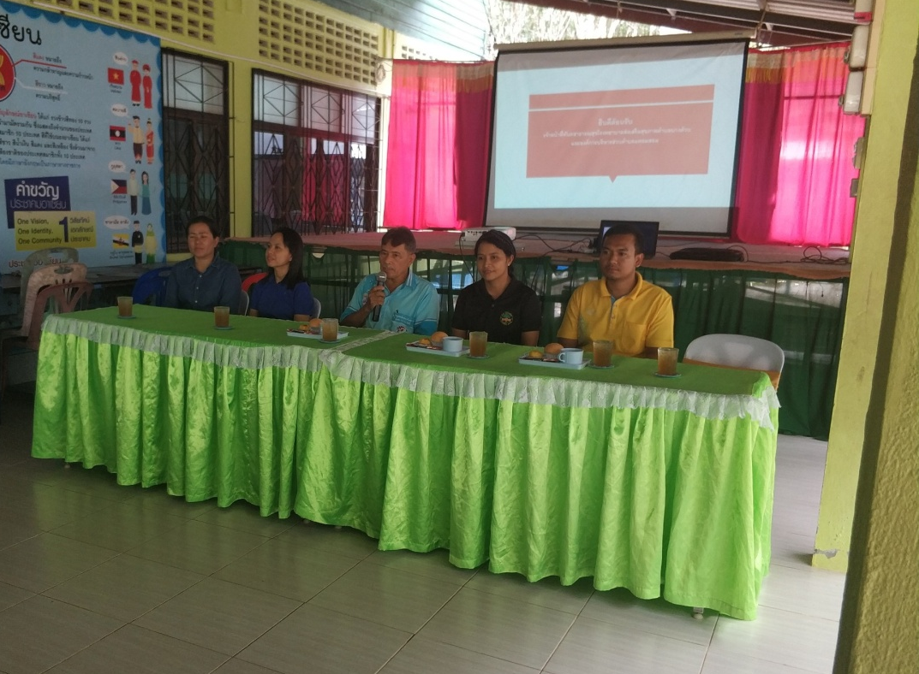

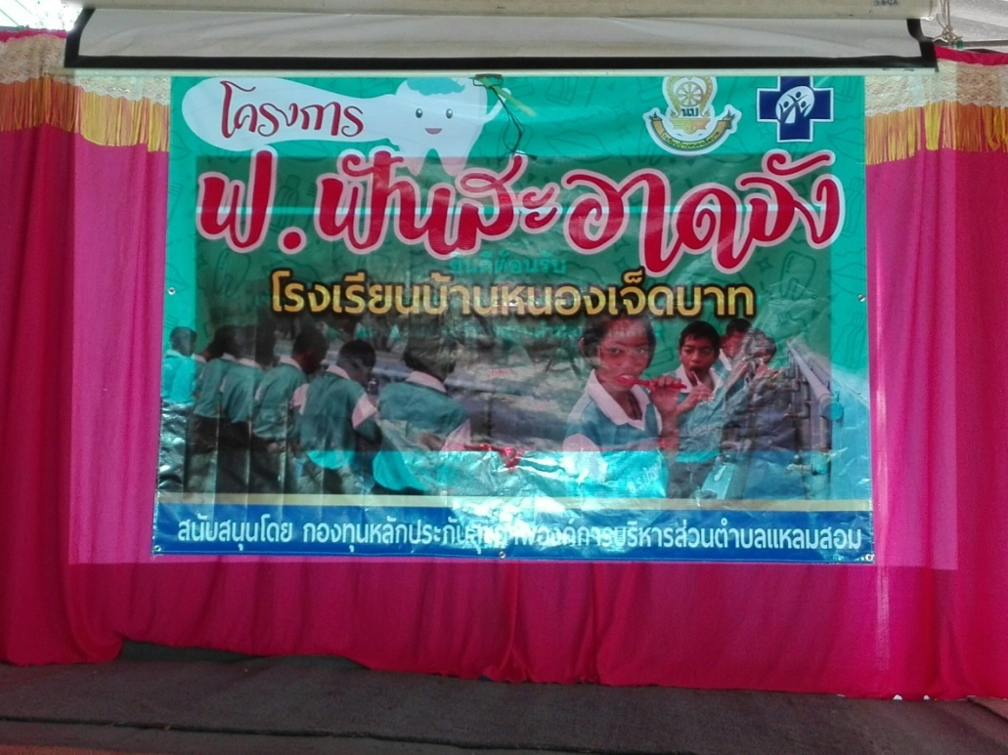
กิจกรรมโครงการ ฟ.ฟันสะอาดจัง
เมื่อวันที่ 14 พฤศจิกายน 2561 ณ โรงเรียนบ้านหนองเจ็ดบาท

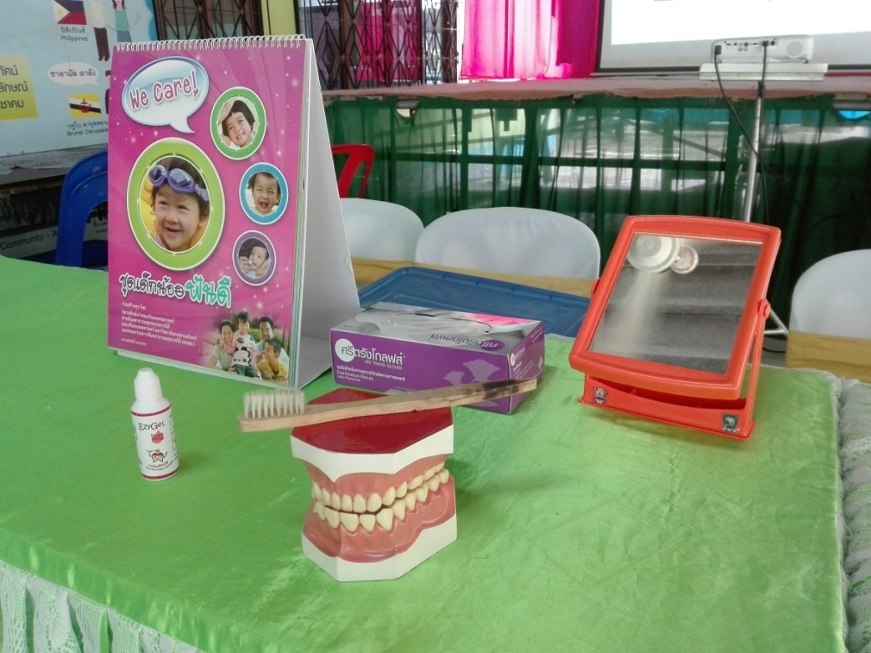

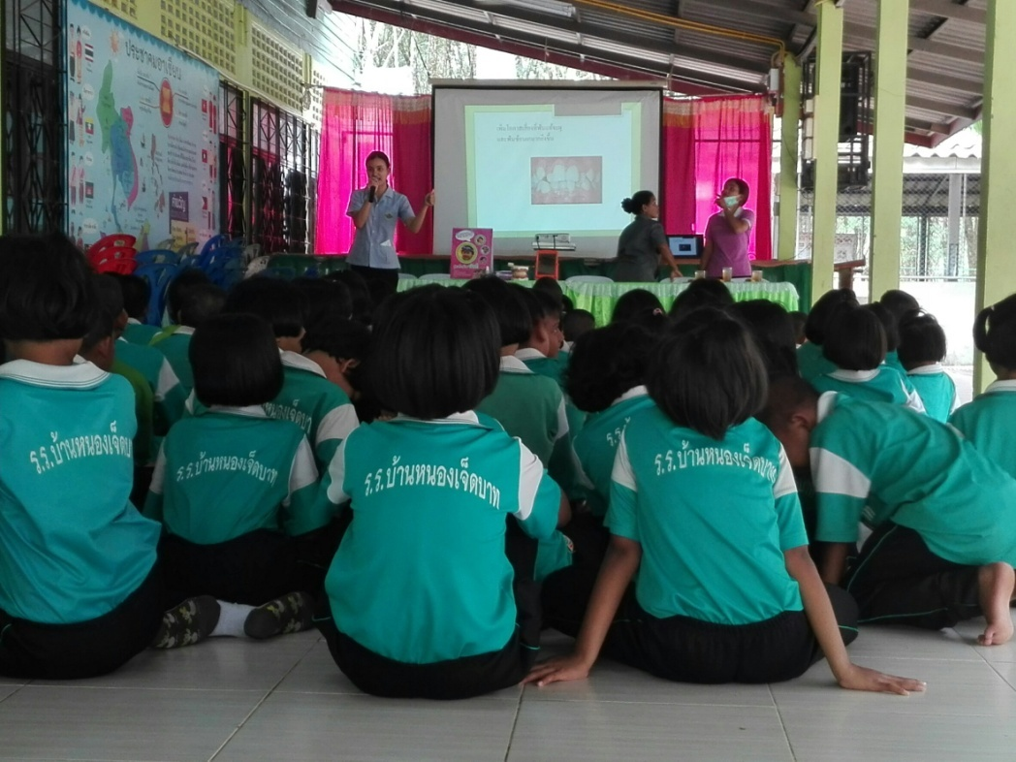

นางสาวกมลทิพย์ สมจริง เจ้าพนักงานทันตสาธารณสุขโรงพยาบาลส่งเสริมสุขภาพตำบลบางด้วนและคณะ
เป็นวิทยากรให้ความรู้และฝึกปฏิบัติการดูแลสุขภาพช่องปากแก่นักเรียนและคณะครูตามโครงการ ฟ.ฟันสะอาดจัง
เมื่อวันที่ 14 พฤศจิกายน 2561 ณ โรงเรียนบ้านหนองเจ็ดบาท

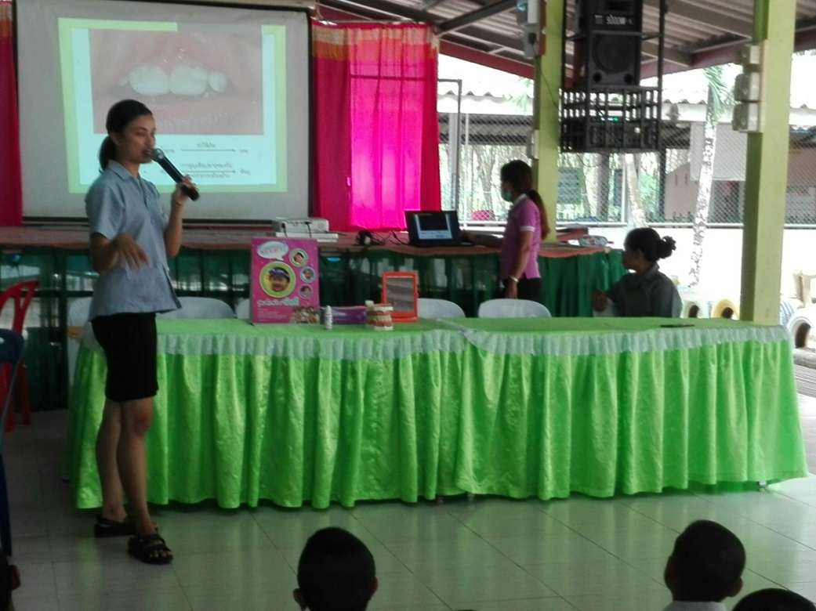

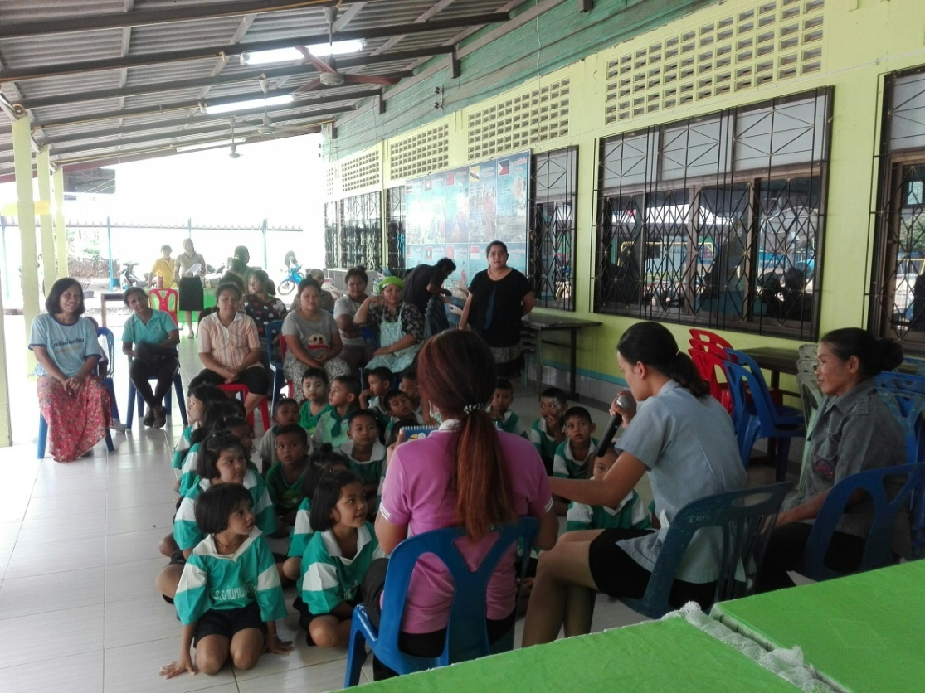
ผู้ปกครองนักเรียนชั้นอนุบาลเข้าร่วมรับฟังการให้ความรู้และสาธิตการดูแลรักษาสุขภาพช่องปากพร้อมนักเรียน
ของโครงการ ฟ.ฟันสะอาดจัง
เมื่อวันที่ 14 พฤศจิกายน 2561 ณ โรงเรียนบ้านหนองเจ็ดบาท

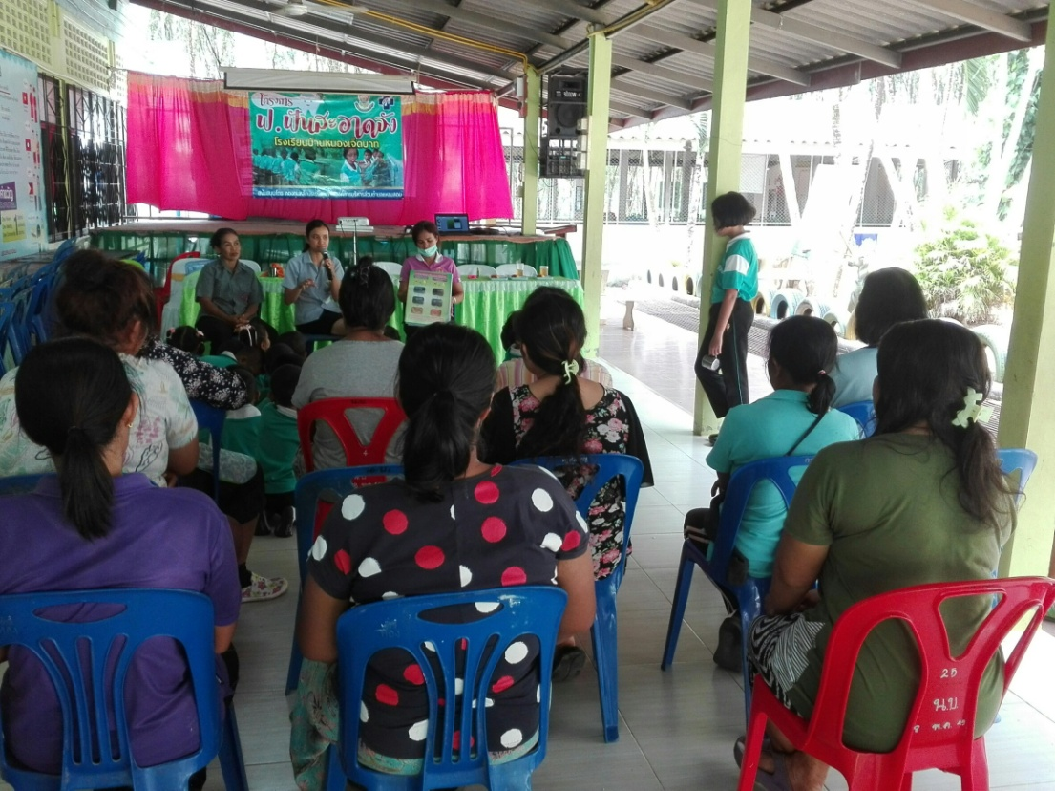

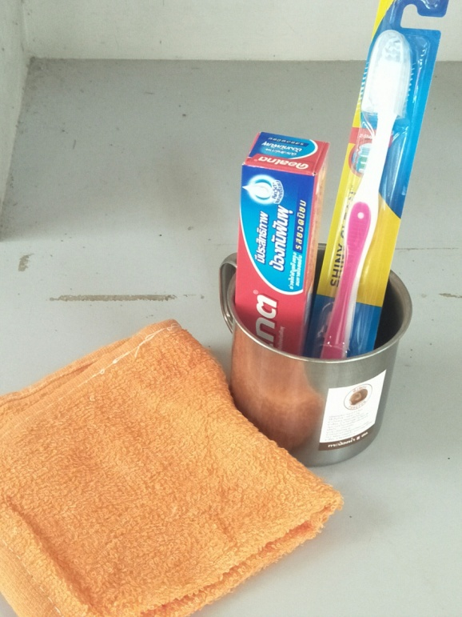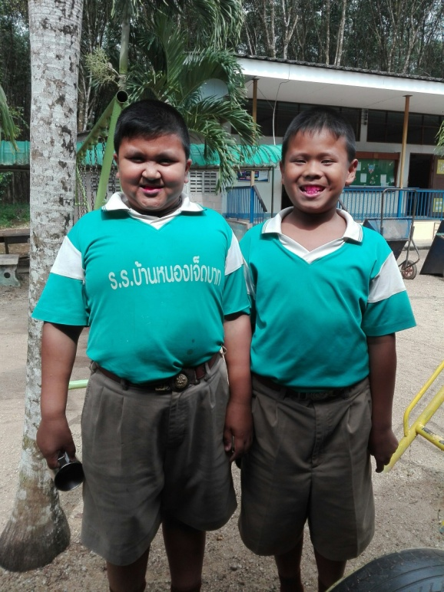
สาธิตและฝึกปฏิบัติการดูแลรักษาสุขภาพช่องปากของนักเรียน
โครงการ ฟ.ฟันสะอาดจัง
เมื่อวันที่ 14 พฤศจิกายน 2561 ณ โรงเรียนบ้านหนองเจ็ดบาท

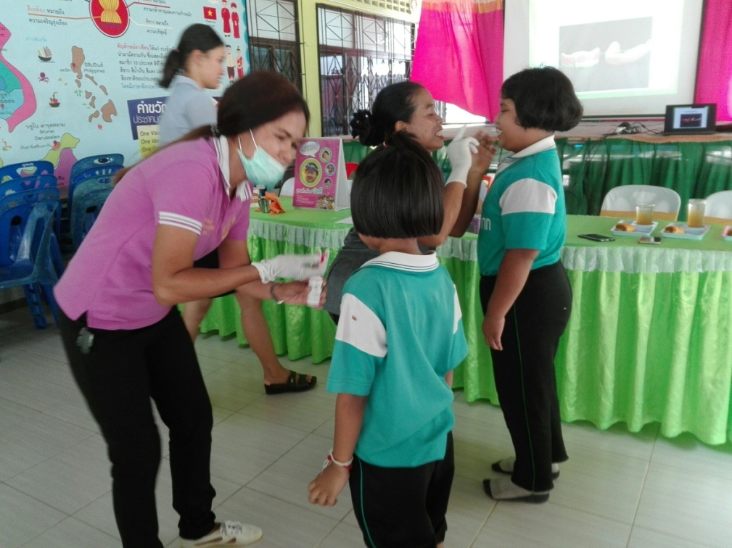

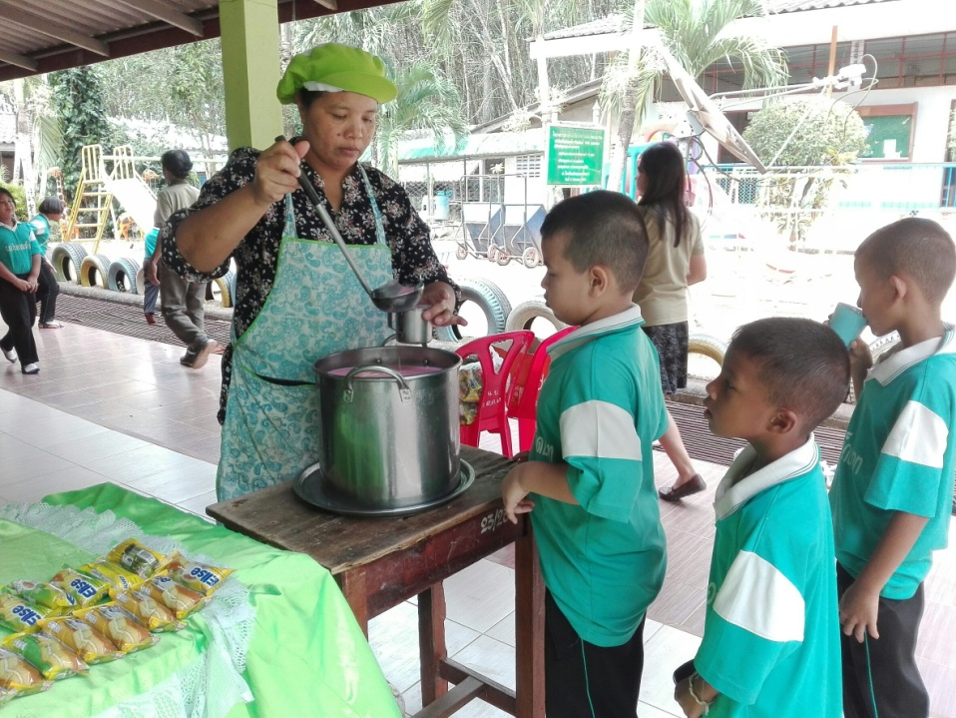
รับประทานอาหารว่างและเครื่องดื่ม
โครงการ ฟ.ฟันสะอาดจัง
เมื่อวันที่ 14 พฤศจิกายน 2561 ณ โรงเรียนบ้านหนองเจ็ดบาท

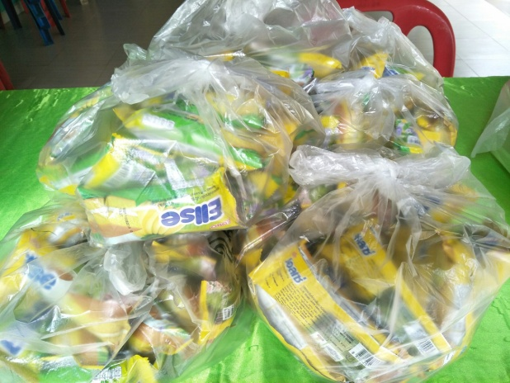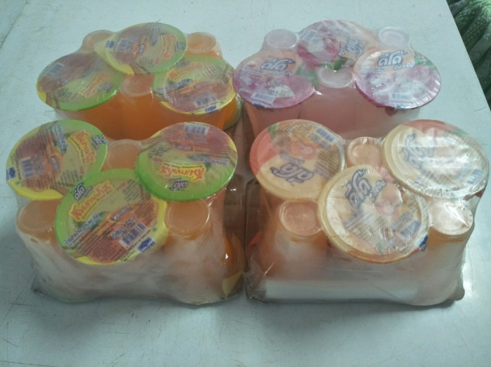

กำหนดการอบรมเชิงปฏิบัติการโครงการ ฟ.ฟันสะอาดจัง
สนับสนุนโดย กองทุนหลักประกันสุขภาพองค์การบริหารส่วนตำบลแหลมสอม
วันที่ 14 พฤศจิกายน พ.ศ.2561
ณ ห้องประชุมโรงเรียนบ้านหนองเจ็ดบาท

เวลา 11.00 น. - 12.15 น. ลงทะเบียน
เวลา 12.15 น. – 12.30 น. พิธีเปิด โดยนายกองค์การบริหารส่วนตำบลแหลมสอม
เวลา 12.30 น. - 16.30 น. ให้ความรู้ในการดูแลรักษาสุขภาพช่องปาก
โดย นางสาวกมลทิพย์ สมจริง
/ฝึกปฏิบัติการดูแลรักษาช่องปาก
/ประเมินผล/พิธีปิด

